Versauerung der Meere – Mini-Ozean
Zielgruppe | 8.-12. Klasse; Realschule, Gesamtschule, Gymnasium
Unterrichtsfach | Biologie; Chemie;
Behandelte Themen | Versauerung der Meere durch Kohlenstoffdioxid; CO₂-Anstieg in der Atmosphäre
Zeitaufwand
- Versuchsdurchführung im Unterricht | rd. 20 Minuten
- Vorbereitung | rd. 5 Minuten
Materialkosten
einmalig für Bau | rd. 7 €
Verbrauchsmaterialien | rd. 3 €
Version | 10.11.2016
Das vorliegende Material entstand im Rahmen des Projekts „Energiewende macht Schule“.
Siehe auch: www.energiewende-macht-schule.de
Die Projektleitung liegt beim Zentrum für Innovative Energiesysteme (ZIES) der Hochschule Düsseldorf (HSD).
Das Projekt wird durch die Deutsche Bundesstiftung Umwelt (DBU) gefördert.

Inhalt
1 Versuchsbeschreibung 2
2 Aufbau & Durchführung 2
3 Versuchsergebnis 2
3.1 Beispielbilder 3
4 Materialliste & Kosten 5
5 Hintergrundwissen für Lehrpersonal 5
6 Arbeitsmaterialien (für SchülerInnen) 7
6.1 Lückentext 7
6.2 Begriffskarten 7
6.3 Aufgaben 8
7 Glossar 8

Versuchsbeschreibung
Bei diesem Versuch wird mit einem Modell der Atmosphäre versucht die Versauerung der Meere durch einen Universalindikator optisch dazustellen. Dazu wird CO₂ von Kerzen freigesetzt und direkt vom gefärbten Wasser absorbiert. Daraufhin verändert der Universalindikator die Farbe. Ziel ist es den SchülerInnen deutlich zu machen, dass die Versauerung messbar ist und das die Absorption freiwillig und kontinuierlich abläuft.

Aufbau & Durchführung
- Eine Salatschüssel zu 1/3 mit destilliertem Wasser befüllen
- Ca. 2 Esslöffel Universalindikator hinzufügen
(bis das Wasser eine tiefgrüne Färbung hat)
- Schwimmkerzen auf das Wasser legen und anzünden
- Schüssel zu 2/3 verschließen z.B. mit einem Buch und somit die Atmosphäre der Erde simulieren
- Wenn die Kerzen erloschen sind, Farbveränderung des Wassers beobachten
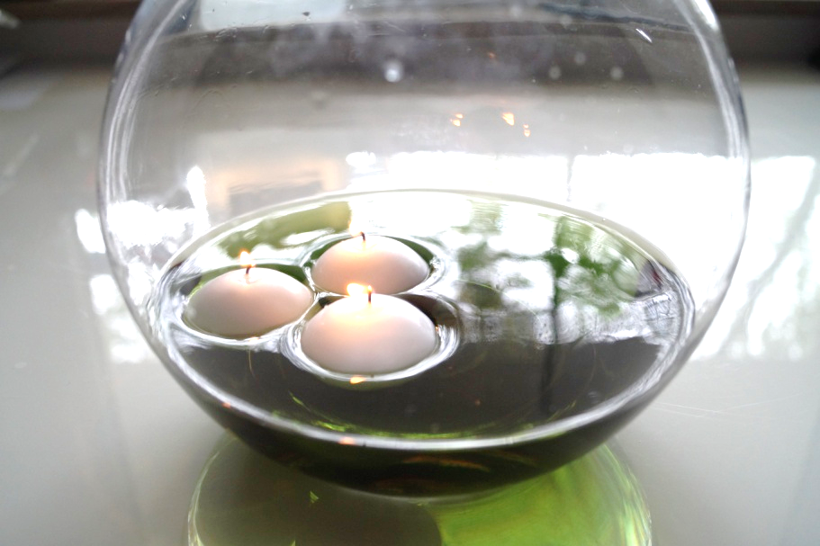
Abbildung 1: Vollständiger Versuchsaufbau

Versuchsergebnis
Was passiert mit den Kerzen?
Sie erlöschen nach ca. einer halben Minute.

Was passiert mit der Farbe des Wassers?
Das Wasser verfärbt sich gelb.

Was bedeutet die Verfärbung?
Das Wasser wird saurer.

Wo findet die Farbveränderung statt? Hat das gesamte Wasser in der Schüssel seine Farbe gewechselt? Was bedeutet dies übertragen auf die Ozeane?
Die Farbveränderung findet nur an der Wasseroberfläche statt. Dies bedeutet, dass auch in den Ozeanen zunächst nur die obersten Schichten bis zur Sättigung in der Lage sind CO₂ aufzunehmen.

Warum sind die Kerzen ausgegangen? Was passiert hierbei mit der Luft in der „Atmosphäre“?
Die Kerzen benötigen Sauerstoff um zu brennen. Dass die Kerze erlischt ist also ein Indikator dafür, dass in der „Atmosphäre“ nicht mehr genügend Sauerstoff vorhanden ist, um die Flamme zu ernähren. Bei der Verbrennung entsteht dann laut folgender Reaktionsgleichung CO2 und Wasser (H2O):
C20H42 + 30,5 O2 20 CO2 + 21 H2O

Kerze Sauerstoff
(Das Kerzenmaterial wird hier vereinfacht als Kohlenwasserstoff angegeben.)

Was erwartet ihr für andere Wassertemperaturen?
Kaltes Wasser sollte intensiver gefärbt sein, da sich darin mehr Gas lösen kann.

Beispielbilder
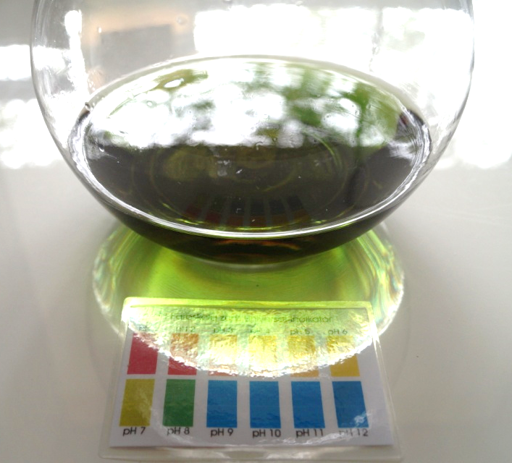
Abbildung 2: pH-Einstellung
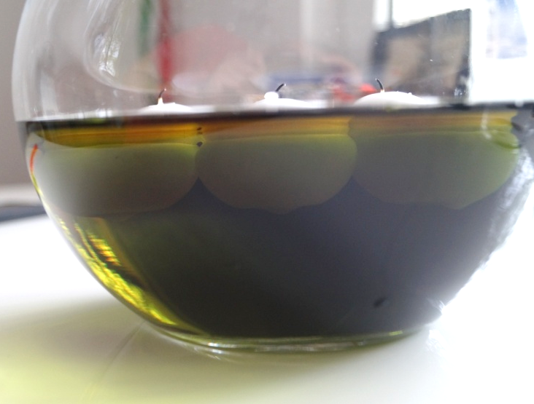
Abbildung 3: Versuchsergebnis (1)
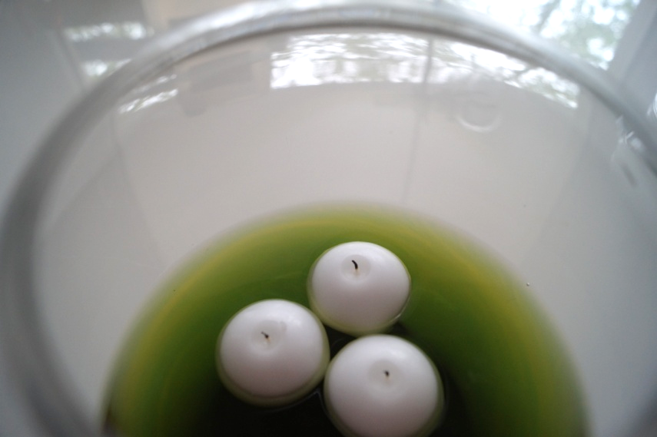
Abbildung 4: Versuchsergebnis (2)

Materialliste & Kosten
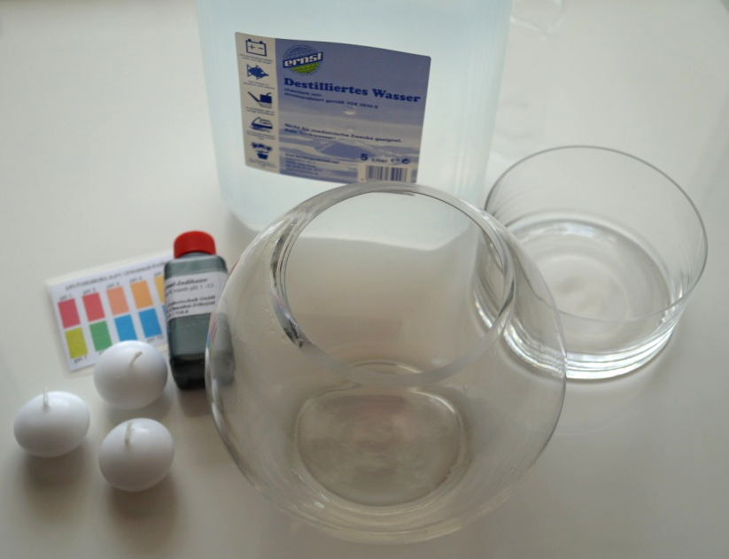
Abbildung 5: Versuchsmaterial
Salatschüssel o.ä. | ca. 7 €
Schwimmkerzen | ca. 0,40 €/Stk.
Universalindikator (100ml) inkl. Farbskala | ca. 0,40 €/Stk.
destilliertes Wasser (1 l) | ca. 0,40 €
∑ einmalige Anschaffungen | ca. 7 €
∑ pro Versuch | ca. 2,5 €

Hintergrundwissen für Lehrpersonal
Versauerung der Meere
Vielen Lebewesen, wie beispielsweise den Clownfischen, fällt es immer schwerer geeignete Behausungen für sich zu finden, doch woran liegt das? Es liegt unter anderem an der Versauerung der Meere. Der Geruchssinn der Fische wird aufgrund des erhöhten Säuregehalts immer schlechter und es fällt Ihnen immer schwerer Anemonen zu finden. Aber Clownfische sind nicht die einzigen Lebewesen, die unter der zunehmenden Versauerung der Meere leiden. Dass diese bereits dramatisch vorangeschritten ist, zeigt ein aktueller Bericht der „world meteorological organization“ (WMO). Die Meere nehmen jeden Tag 4 kg CO₂ pro Erdbewohner auf.
Zum Jahreswechsel 2015/16 lebten 7,39 Milliarden Menschen auf der Erde. Daraus ergibt sich Die Meere der Welt nehmen am Tag ca. 29.500.000.000 kg (29,5 Milliarden) CO₂ auf.
Alle Meere zusammen haben eine Fläche von 360.570.000 km².
Pro km² nimmt das Meer also durchschnittlich etwa 80 kg CO₂ täglich auf.
Für das Jahr 2050 werden 9,7 Milliarden und für 2100 11,2 Milliarden Menschen prognostiziert. Sollte sich der CO₂-Ausstoß bis dahin nicht reduzieren, hieße das:

Jahr | Erdbevölkerung [Mrd.] | kg CO₂/ km²
2015/16 | 7,39 | 80
2050 | 9,7 | 100
2100 | 11,2 | 120

Die Flugentfernung von Düsseldorf nach Mallorca beträgt ca. 1300 km. Pro km stößt ein Flugzeug ca. 380 g CO₂ aus. Das ergibt auf dem gesamten Flug ca. 500 kg CO₂-Ausstoß. Es benötigt 6,25 km² Meer um einen einzigen Flug von Düsseldorf nach Mallorca zu absorbieren. Das ist eine Fläche so groß wie Gibraltar.
Seit Beginn der 80er Jahre ist die CO₂-Konzentration der Atmosphäre um 396 ppm (1 ppm = 1 Teil von 1 Million Teilen) gestiegen, was einem prozentualen Anstieg von 15% entspricht. Zwischen 2012 und 2013 ist die CO₂-Konzentration so stark angestiegen wie seit 30 Jahren nicht mehr. Forscher glauben, dass die CO₂-Speicherfähigkeit der Meere kontinuierlich absinkt, was bedeuten könnte das der Puffer voll ist und die Meere nicht noch mehr CO₂ aufnehmen können. Wenn das CO₂ was bisher von den Meeren aufgenommen wurde, jetzt zusätzlich in der Atmosphäre bleibt, wird es zu erheblichen Komplikationen führen.
Einige Folgen der Versauerung der Meere sind bereits jetzt deutlich erkennbar und nachweisbar:
- Diverse Algenarten sterben aus.
- Die Kommunikation zwischen Walen/Delphinen wird gestört. Das kommt daher, dass bisher Mineralien die Meeresgeräusche, wie Brandung, zum Großteil absorbieren. Da diese Mineralien aber durch die Versauerung immer weniger werden, wird das Meer immer lauter.
- Korallen sterben, welche als Wohnort und Nahrung für viele Lebewesen dienen.
- Kleinsttiere sterben aus, bzw. lösen sich regelrecht in dem sauren Milieu auf.
- weniger Kleinsttiere weniger Fische geringere Futterquelle für Vögel
…….

Arbeitsmaterialien (für SchülerInnen)

Lückentext
Partikelgehalts/ Meere/ Anemonen/ Versauerung der Meere / Säuregehalts

Vielen Lebewesen, wie beispielsweise den Clownfischen, fällt es immer schwerer geeignete Behausungen für sich zu finden, doch woran liegt das? Es liegt unter anderem an der Versauerung der Meere. Der Geruchssinn der Fische wird aufgrund des erhöhten Säuregehalts immer schlechter und es fällt Ihnen immer schwerer Anemonen zu finden. Aber Clownfische sind nicht die einzigen Lebewesen, die unter der zunehmenden Versauerung der Meere leiden. Dass diese bereits dramatisch vorangeschritten ist, zeigt ein aktueller Bericht der „world meteorological organization“ (WMO). Die Meere nehmen jeden Tag 4 kg CO₂ pro Erdbewohner auf.
Zum Jahreswechsel 2015/16 lebten 7,39 Milliarden Menschen auf der Erde. Daraus ergibt sich Die Meere der Welt nehmen am Tag ca. 29.500.000.000 kg (29,5 Milliarden) CO₂ auf.

Begriffskarten
Begriffskarten dienen der inhaltlichen Aufbereitung durch die gemeinsame Formulierung eines kurzen Informationstextes (oder Redebeitrags) durch die SchülerInnen in Gruppenarbeit. Jeder/jede SchülerIn bekommt einen Begriff, zu dem eine Aussage unterzubringen ist. Eine Einigung zur Reihenfolge und zur Gesamtaussage des Beitrags erfolgt in Gruppendiskussion.
Variante A | Variante B
CO₂-Konzentration | Absorption
pH-Wert | CO₂
Einfluss auf Korallenbildung (Schalentiere) | Temperaturanstieg
Temperaturabhängigkeit | Kapazitätsgrenze
Aufnahmekapazität | pH-Wert

Aufgaben
- Die Meere der Welt nehmen am Tag ca. 29.500.000.000 kg (29,5 Milliarden) CO₂ auf.
Alle Meere zusammen haben eine Fläche von 360.570.000 km².
Pro km² nimmt das Meer also __80_ kg CO2 täglich auf.

- Die Fluglinie von Düsseldorf nach Mallorca beträgt ca. 1300 km.
Pro km stößt ein Flugzeug ca. 380 g CO₂ aus.
Also auf dem gesamten Flug ca. _380_ [ g / kg ] CO₂
- Es benötigt also _6,25__ km² Meer um einen einzigen Flug von Düsseldorf nach Mallorca zu absorbieren. Das ist eine Fläche so groß wie Gibraltar.

Glossar
Universalindikator | Mischung aus mehreren Indikatorsubstanzen, die bei pH-Wertveränderung sein Farbe ändert (von Rot: starke Säure bis violett: starke Base)
Konvektion | Strömung aufgrund von Temperaturdifferenzen
Dichte | Gewicht pro Volumen, physikalische Einheit: kg/m³, Stoffeigenschaft, Kehrwert vom spezifischen Volumen
Dichteanomalie von Wasser | die Dichte verändert sich nicht über alle Temperaturbereiche gleichmäßig, Wasser hat seine höchste Dichte bei 4 °C;  das führt dazu, dass sich in wärmeren Gewässern oben das wärmere Wasser und unten das kältere Wasser sammelt (Erinnere dich ans Schwimmen im See), während bei Frost ein See oben zufriert während er unter der Eisschicht noch flüssig (ca. 4 °C) ist.
Absorption | Aufnahme eines Atoms oder Moleküls in das freie Volumen einer anderen Phase
CO₂-Löslichkeit | Je höher die Temperatur, desto weniger CO₂ löst sich im Wasser. Je höher der Druck, desto mehr CO₂ löst sich im Wasser. Die Sättigungskonzentration ist proportional zum Partialdruck im Gasraum, die verbindende Konstante wird als Gaslöslichkeit bezeichnet.
Kapazitätsgrenze | Sättigungskonzentration, dynamisches Gleichgewicht zwischen Flüssig- und Gasphase
Treibhauseffekt | Der Effekt, dass die abgehende Wärmestrahlung der Erde von Treibhausgasen in der Atmosphäre aufgehalten bzw. aufgenommen wird
Treibhausgase | Gase in der Atmosphäre, die den oben beschriebenen Treibhauseffekt verursachen: Kohlendioxid (CO₂), Methan (CH₄), Distickstoffoxid (oder Lachgas, N₂O), Wasserdampf (H₂O) und Weitere

